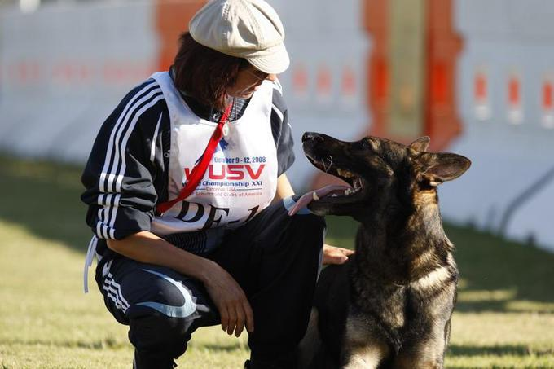
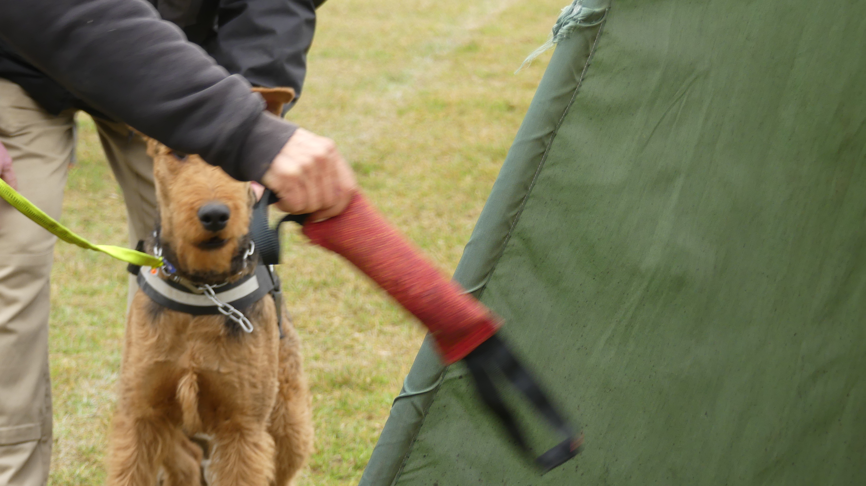
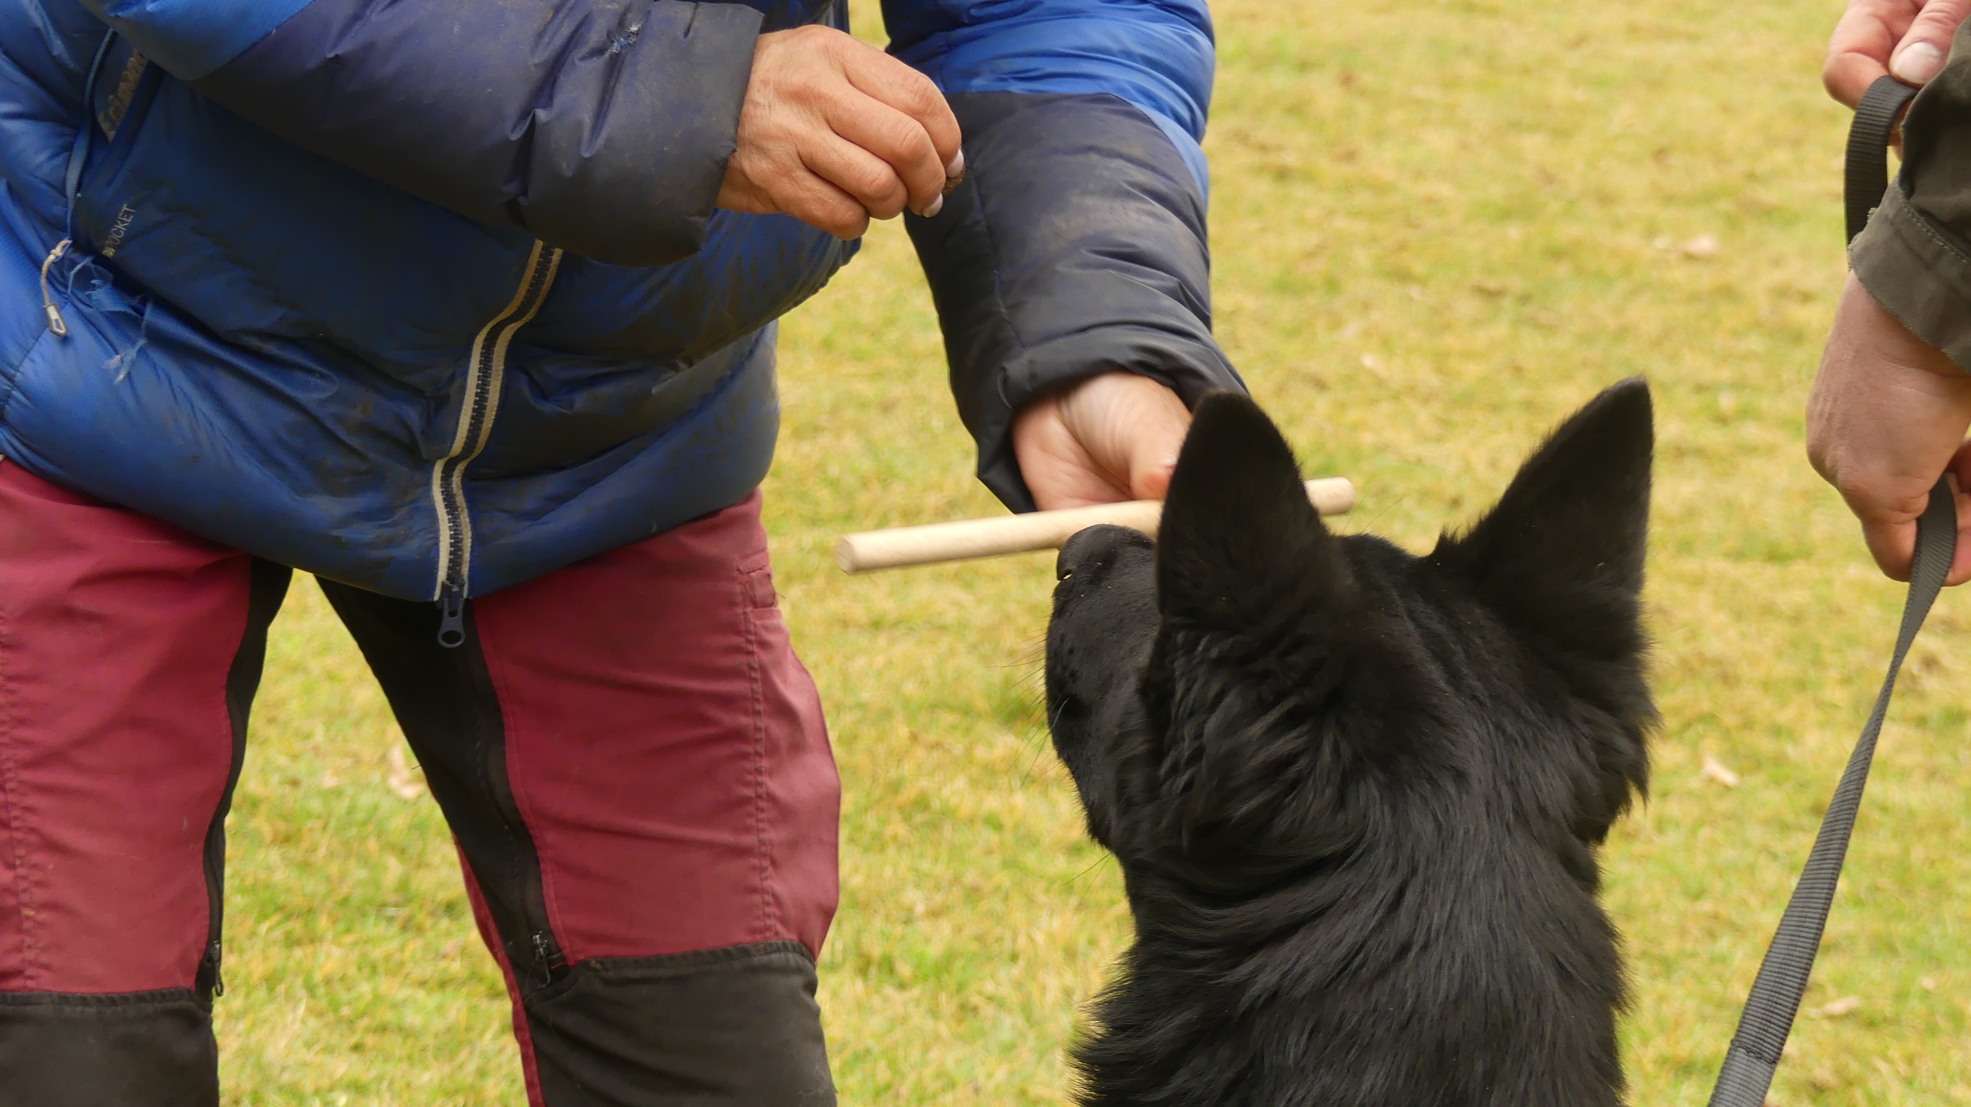
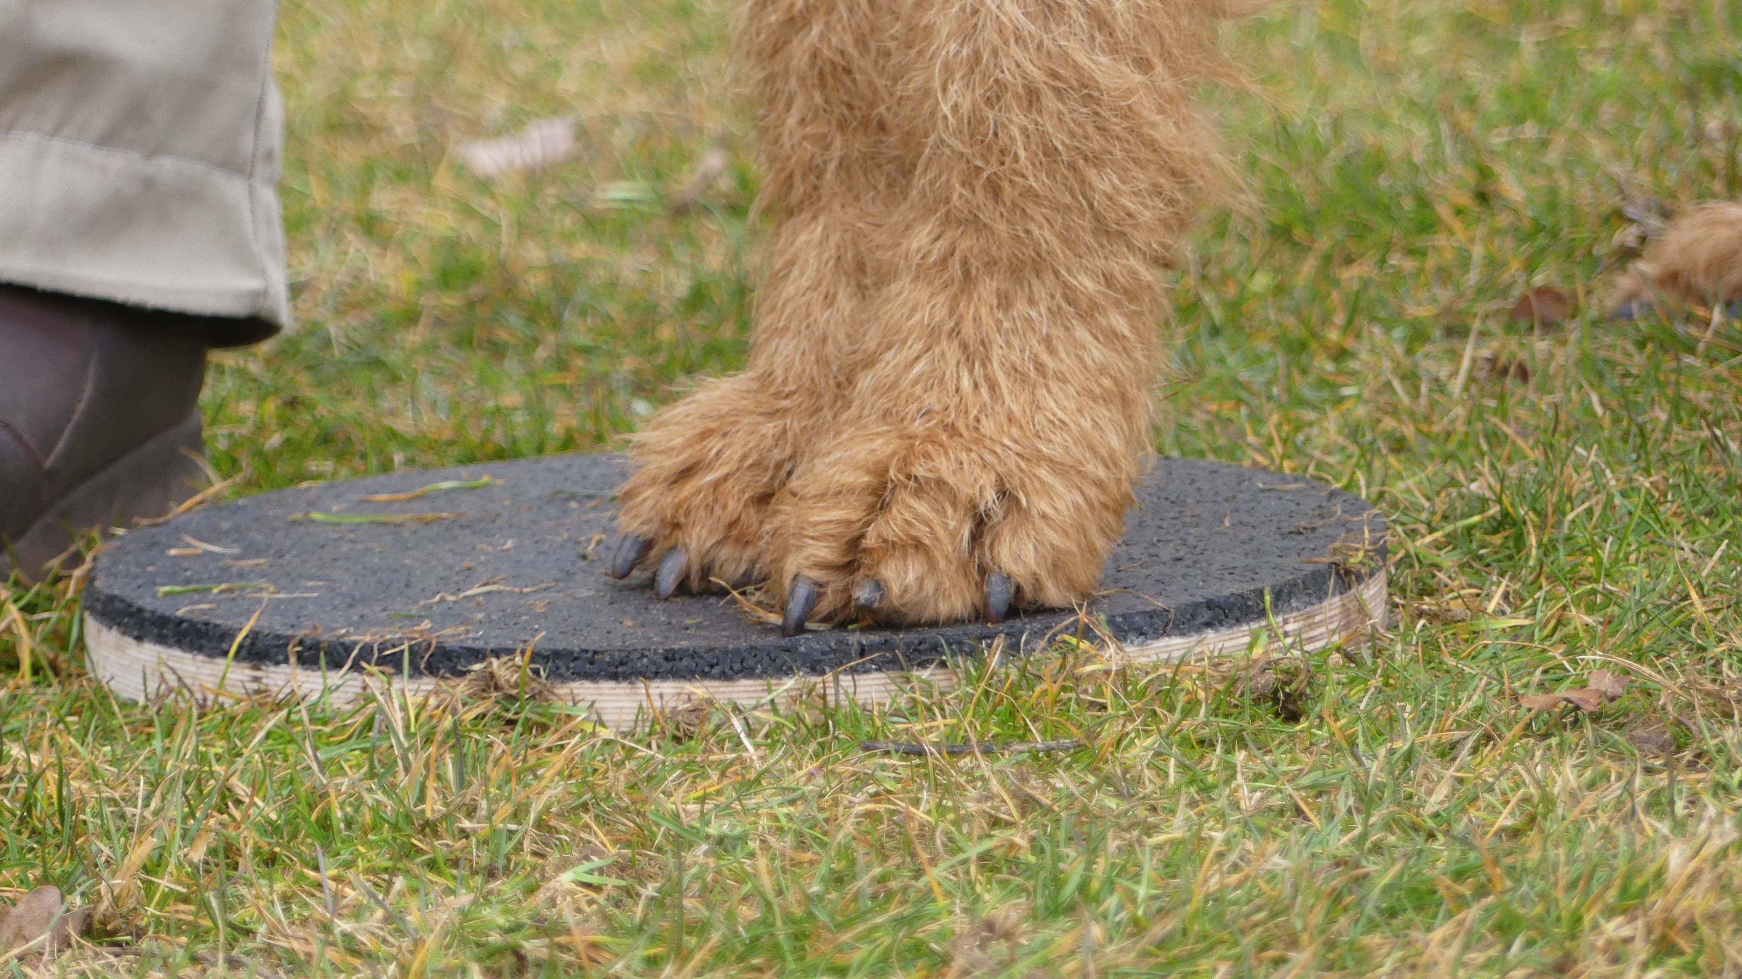
SV-OG Burgsolms lädt ein:

3-Tages-Event in der SV-OG Burgsolms mit

Michaela Knoche
  - Erfolgreich im Hundealltag, als auch im Sport.
Ab Freitagmittag den 29. Juli 2022 bis zum 31. Juli 2022 laden wir dich zu einem Event der ganz besonderen Art innerhalb des Themas Ausbildung mit dem Hund ein.  Zweieinhalb Tage Erfolgreich im Hundealltag rund um das Thema „Hund“ in Verbindung mit seinem Menschen.  Mit: Michaela Knoche, Bundessiegerin und 3-malige Mannschaftsweltmeisterin, Trizeweltsiegerin in Amerika, 2-malige Universalsiegerin, X-malige Landessiegerin, Teilnahmen auf VDH und Siebenländerwettkämpfen und einziger, in nie dagewesener Form, gestellten Nachkommen Gruppe auf der Siegerhauptzuchtschau, im Verein für Deutsche Schäferhunde SV. Michaela ist ebenfalls ausgebildet und zertifiziert im mentalen Trainingsbereich für Einzelpersonen und Gruppen. Sie ist Berechtigt als Inhaberin des Paragraph 11, die Trainings mit Hund und Mensch kompetentzu leiten.  Du suchst noch eine Teilnahme in einem besonderen Ambiente? Wir haben für Menschen wie dich ganz wunderbare Tage in Theorie und Praxis reserviert. Mach die tiefe Erfahrung, wie Ausbildung und Kommunikation mit Herz und Verstand in allen Bereichen, was den Hund und dich betrifft, noch näher zu deinem Wunschziel führt.  Ausgebildet wird in allem was die Unterordnung betrifft, dasselbe gilt für den Schutzdienst. Ebenfalls alle Problembereiche, in der Freizeit wie im Sport. Wie lernt mein Hund und viele andere Fragen werden in Theorie und Praxisteil kompetent und einfach strukturiert beantwortet. |  | Michaela Knoche mit ihrem Javir vom Talka Marda (Bild unterhalb)  Anmeldung unter Angelika Heimann: Handy: 0176-40007903 oder E-Mail: Angelika.heimann1@gmx.de

